LIFEBEAR / CALENDAR
UI/UX 开发规格
v1 · 中文开发母档
文档定位
以 Lifebear Calendar 为研究对象，把公开规则与用户实机录屏转化为可实现的页面、交互、状态与数据规格。v1 聚焦 Calendar；视觉像素与 Week/Day 的最终细节在后续实机证据补齐后冻结。

版本 | v1.0
日期 | 2026-08-20
主证据平台 | Android 实机录屏
观察到的 App 版本 | 4.9.9（录屏内“App 信息”）
证据体系 | A 官方确认 / B 实机确认 / C clean-room 实现推导

使用边界
本规格用于学习与重新实现产品行为。品牌名、Logo、插画、Sticker 原始素材、主题资产及官方代码不属于可复用资产；实现时应使用原创品牌与原创视觉资源。

0. 快速结论
核心产品模型
Lifebear Calendar 不是单独的日历页，而是“日期中枢”：Event、带日期的 Task、Diary、Sticker 与外部 Calendar 都围绕日期被呈现。创建流程尽量短，高级规则按需展开。

- Calendar 提供月 / 周 / 日三种视图；右上 Calendar 图标负责视图切换与显示相关入口。
- 中央“+”是上下文感知创建入口；在 Calendar 中可在 Event、Task、Sticker 创建模式之间切换。
- Event 采用“快速创建 → 显示详细”的渐进式表单；普通事件可只填标题和日期/时间即可保存。
- 全天 Event 与时间 Event 在通知默认值、显示样式和时间结构上分开配置。
- 重复 Event 是“系列 + 实例/例外”语义：编辑时支持仅本次、本次及以后、全部。
- 颜色并非纯视觉字段，而是具备名称、排序、显隐的 Calendar 分类能力。
- Sticker 是可放置、可绑定 Event、可重复的业务对象，而非单纯图片。
- 免费状态会在 Calendar 底部导航上方出现 Banner 广告位，影响可视区域高度。
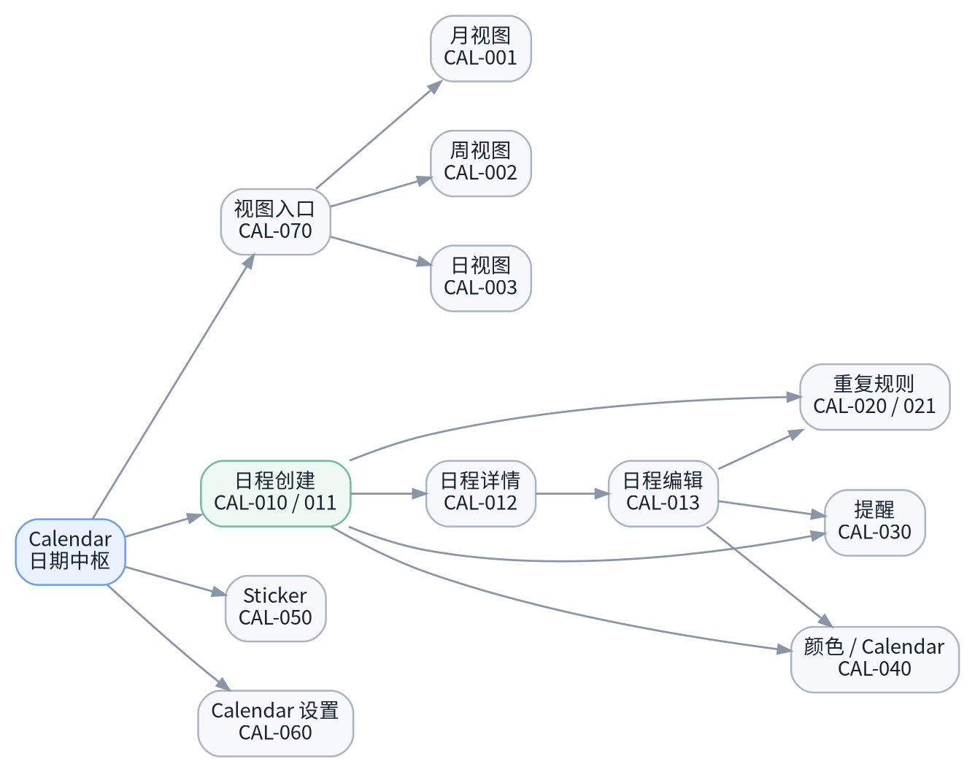
图 0-1｜Calendar 模块信息架构（v1）

0.1 证据等级
等级 | 含义 | 开发使用方式 | 示例
A | 官方确认 | 可作为功能/业务规则基线 | 月/周/日切换、长按创建、重复编辑范围
B | 实机确认 | 可作为当前 Android UI/UX 行为基线 | 快速创建、详情页、提醒编辑器、重复弹窗
C | 实现推导 | 仅用于 clean-room 架构；不是官方内部实现 | EventSeries / Exception 数据模型

0.2 v1 完成度
域 | 完成度 | 已冻结内容 | v1 状态
导航 / 月视图 | 高 | 入口、日期选择、快速创建、显示设置 | 可开发
Event 生命周期 | 高 | 创建、详情、编辑、普通删除、重复编辑范围 | 可开发
重复规则 | 高 | 日/周/月/年、间隔、结束日、例外编辑 | 可开发
提醒 | 高 | 多提醒、个别提醒、默认提醒分流 | 可开发
颜色 / Calendar | 高 | 创建、编辑、显隐、排序语义 | 可开发
Sticker | 中高 | 入口、放置、绑定 Event、重复语义 | 可建模
Week / Day 视觉细节 | 中 | 功能目的与长按语义已确认 | 视觉待冻结

1. 页面与状态树
Calendar v1 的 Screen ID 采用“CAL-xxx”命名。实现、埋点、测试用例和设计稿应复用同一 ID，避免后续出现页面命名漂移。
Screen ID | 中文名 | 证据 | 优先级
CAL-001 | 月视图 Month | A+B | 核心
CAL-002 | 周视图 Week | A | 核心
CAL-003 | 日视图 Day | A | 核心
CAL-070 | 视图/操作菜单 | B | 核心
CAL-071 | 日期跳转 | B | 辅助
CAL-072 | 显示设置 | B | 核心
CAL-010 | Event 快速创建 | B | 核心
CAL-011 | Event 详细创建 | A+B | 核心
CAL-012 | Event 详情 | B | 核心
CAL-013 | Event 编辑 | B | 核心
CAL-020 | 重复规则编辑器 | A+B | 核心
CAL-021 | 重复编辑范围弹窗 | A+B | 核心
CAL-030 | 提醒列表 | A+B | 核心
CAL-031 | 提醒创建/编辑 | A+B | 核心
CAL-040 | Calendar/颜色选择 | A+B | 核心
CAL-041 | 颜色管理 | A+B | 设置
CAL-050 | Sticker 选择/放置 | A+B | 扩展
CAL-051 | Sticker 绑定 Event | A+B | 扩展
CAL-060 | Calendar 设置 | A+B | 设置
CAL-061 | Event 默认值 | A+B | 设置
CAL-080 | 外部 Calendar 显示/同步 | A | 集成

1.1 关键术语中日对照
Lifebear 原文 | 中文开发语义
予定作成 | 新建日程 / Event Create
詳細を表示 | 显示详细设置
終日 | 全天
通知 | 提醒 / Notification
繰り返し | 重复 / Recurrence
場所 | 地点
メモ | 备注
保存 | 保存
詳細 | 详情
編集 | 编辑
削除 | 删除
この行動のみ | 仅本次
以降の行動 | 本次及以后
全ての行動 | 全部
表示設定 | 显示设置
色作成 | 创建颜色
未分類 | 未分类
月 / 週 / 日 | 月 / 周 / 日

2. Calendar 导航与视图
CAL-001 月视图 / 月カレンダー [A+B]
项目 | 规格
目标 | 快速回答“哪天有什么”；同时保留选中日期的日级详情。
主要入口 | 底部“Calendar”Tab；启动页也可配置为 Calendar。
顶部 | 年份/月标题；右上 Calendar 图标打开 CAL-070。
主体 | 月历网格；日期可选中；Event / Task / Sticker 在日期格中出现。
选中日期 | 选中后，下部呈现该日期的信息区；录屏确认可显示 Event，并与 Diary/Task 日期语义连接。
底部 | Calendar / ToDo / 中央 + / Note&Diary / More；免费状态上方可有 Banner 广告。
官方说明还允许月历在“纵向连续滚动”和“横向一月一屏”之间切换。月视图主要用于整体浏览。 [O2/O10]
实现原则
月视图必须同时承担“浏览整月”和“选中某日查看当天内容”两个层次。不要把点击日期强制设计成新页面跳转。

CAL-002 周视图 / 週カレンダー [A]
项目 | 规格
目标 | 按一周时间流查看安排。
结构 | 顶部含全天区域，下方为时间轴。
创建 | 长按全天区域 → 预填全天 Event；长按某时间格 → 预填对应时间的 Event。
切换 | CAL-070 中点击“週”。
v1 不冻结周视图的小时格高度、重叠 Event 布局、当前时间线样式等像素级参数；业务语义已可开发。 [O2/O3]
CAL-003 日视图 / 日カレンダー [A]
项目 | 规格
目标 | 处理单日多 Event，展示更多标题文字和时间信息。
结构 | 全天区域 + 单日时间轴。
创建 | 长按全天区域 / 时间格，规则与周视图相同。
切换 | CAL-070 中点击“日”。
官方强调日视图能显示更长的 Event 标题，因此标题区域的布局不应简单照搬月视图。 [O2]
CAL-070 视图/操作菜单 [B]
- 由 Calendar 右上角日历图标打开。
- 录屏确认包含搜索、月/周/日切换、日期移动/跳转、显示设置等入口。
- 这是“视图配置与导航”聚合入口，而不是主页面常驻多 Tab。

3. Event 创建与生命周期
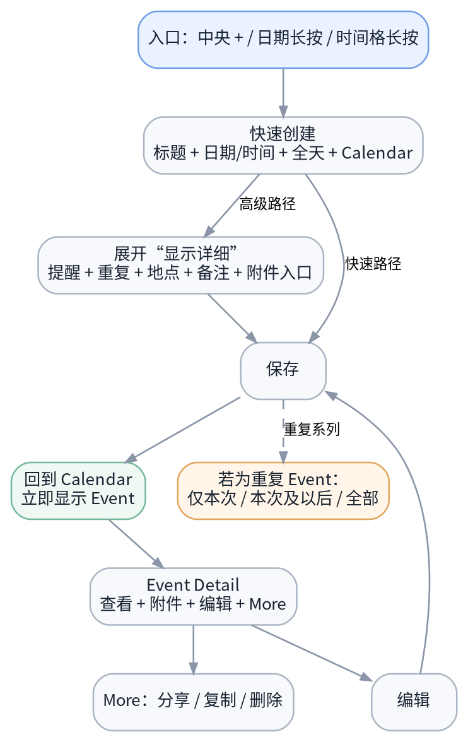
图 3-1｜Event 从创建到详情/编辑的核心流程
CAL-010 Event 快速创建 / 予定作成 [B]
设计目标是“最低输入成本”。用户无需先填写地点、重复、提醒等高级属性即可保存。录屏确认：关闭全天后，开始/结束时间立即成为主表单字段。
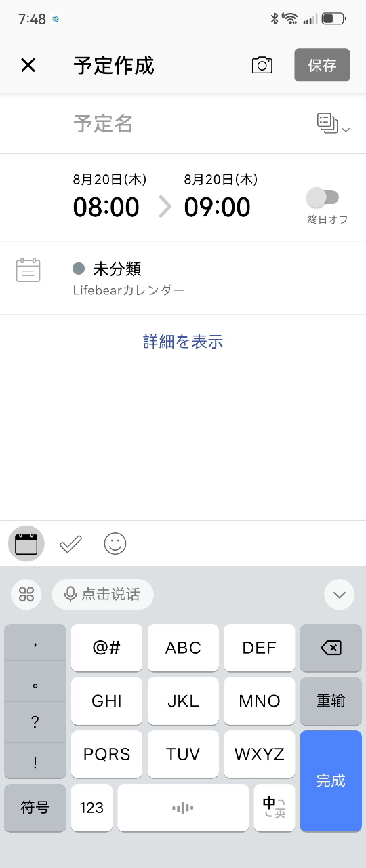 | 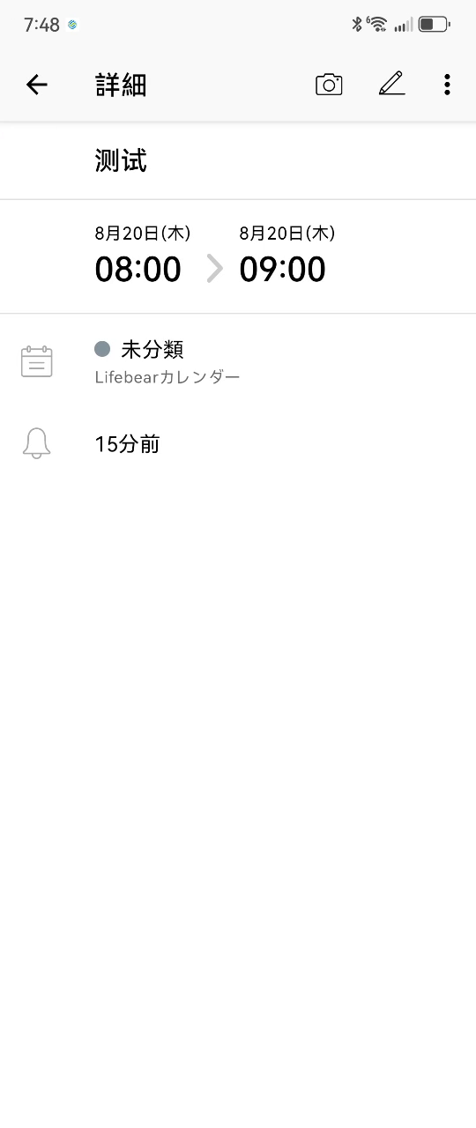
实机证据：时间 Event 快速创建（08:00–09:00） | 实机证据：保存后的时间 Event 详情

字段 | UI 形式 | 默认/规则 | 数据要求 | 证据
标题 | 单行文本 | 空；输入后可保存 | title:string | B
日期 | 开始/结束日期 | 默认取选中日期；无选中则今天 | start_date / end_date | A+B
时间 | 开始/结束时间 | 全天关闭时显示 | start_time / end_time | B
全天 | Switch | 开启时隐藏具体时间 | all_day:boolean | B
Calendar/颜色 | 选择行 | 默认取用户设置 | calendar_id | A+B
显示详细 | 折叠入口 | 默认收起 | UI state only | A+B
模板/历史 | 快捷入口 | 可复用既有输入 | template/history ref | A+B
附件 | 顶部相机入口 | 未注册账号时可被账号门槛拦截 | attachments[] | B

3.1 创建入口与预填规则
ID | 行为 / 规则 | 证据 | 开发要求 | 状态
CAL-CRE-001 | 中央 + 创建 Event | A+B | 进入 CAL-010；若已选日期则预填该日，否则预填今天 | 冻结
CAL-CRE-002 | 月视图长按日期 | A | 直接打开创建页并预填被长按日期 | 冻结
CAL-CRE-003 | 周/日长按全天区 | A | 打开创建页并自动开启“全天” | 冻结
CAL-CRE-004 | 周/日长按时间格 | A | 打开创建页并预填该时间段 | 冻结
CAL-CRE-005 | 创建模式可切 Event / Task / Sticker | B | 中央创建区保留模式切换，不用退出再进入 | 冻结
CAL-011 Event 详细创建 [A+B]
点击“显示详细设置”后展开高级字段；主表单保持渐进式披露，不一次性暴露所有复杂选项。
字段 | UI 形式 | 默认/规则 | 数据要求 | 证据
提醒 | 导航行 | 可多条；显示摘要 | notification_rules[] | A+B
重复 | 导航行 | 无 / 日 / 周 / 月 / 年 | recurrence_rule_id? | A+B
地点 | 文本/导航行 | 可空 | location? | B
备注 | 多行文本 | 可空 | memo? | B
附件 | 相机/图片入口 | 受账号/权限状态影响 | attachments[] | B
CAL-012 Event 详情 / 詳細 [B]
- 顶部：返回、标题“详情”、相机/附件、编辑铅笔、More（⋮）。
- 正文：Event 标题、开始/结束日期；时间 Event 额外显示开始/结束时间。
- Calendar/颜色以色点 + 名称形式呈现。
- 已设置的提醒、重复、地点、备注按行展示。
- More 菜单实机确认包含分享、复制、删除。
- 普通 Event 删除前出现二次确认。
CAL-013 Event 编辑 / 編集 [B]
编辑页复用创建表单结构。保存普通 Event 直接回写；保存重复 Event 时进入 CAL-021 选择影响范围。
重要状态规则
重复 Event 的详情页面显示“当前 occurrence 的实际日期”，同时保留该系列的重复摘要；用户操作的是某个实例，但业务对象仍属于一个系列。

4. 重复规则 Recurrence
CAL-020 重复规则编辑器 / 繰り返し [A+B]
当前实机 UI 采用顶部频率分段：无 / 每日 / 每周 / 每月 / 每年。主 Event 表单只显示压缩摘要，复杂规则在独立编辑器完成。
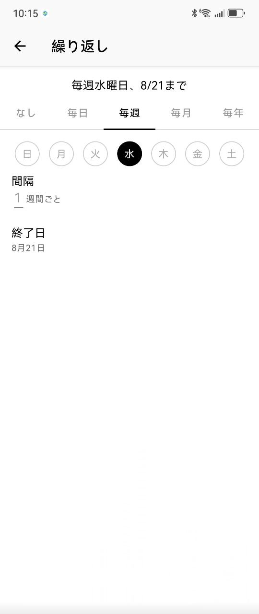 | 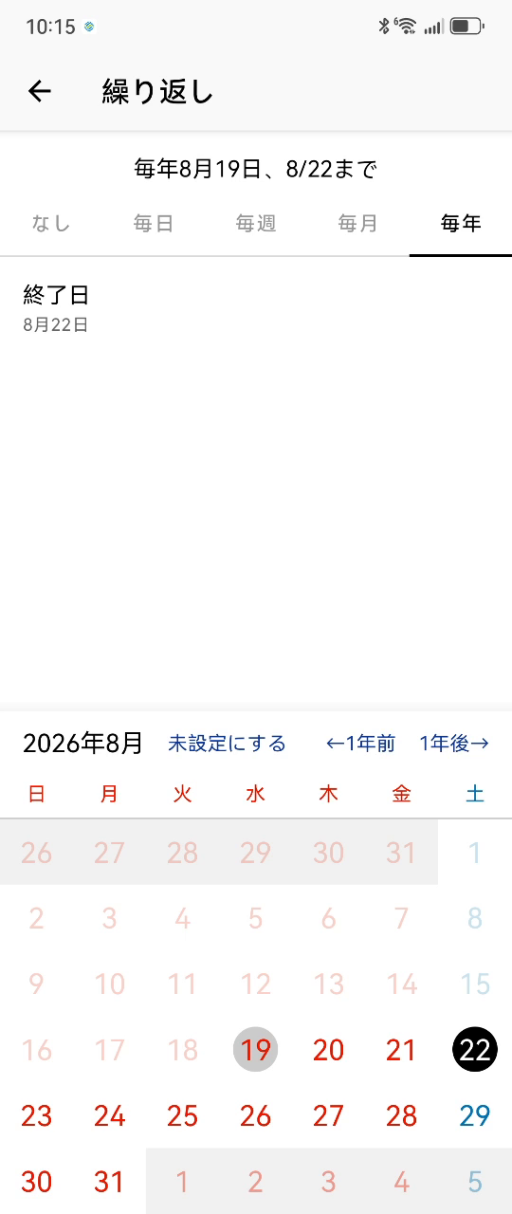
实机证据：每周三、间隔 1 周、结束日 | 实机证据：每年频率页面

字段 | UI 形式 | 默认/规则 | 数据要求 | 证据
频率 | 顶部 Tab | 无 / 每日 / 每周 / 每月 / 每年 | frequency | A+B
间隔 | 数字输入 | 每 N 天/周/月/年 | interval:int | A+B
星期 | 7 个圆形选择器 | 周频可多选 | weekdays[] | A+B
月度基准 | 规则选择 | 日期或第 N 个星期几 | monthly_basis | A
年度基准 | 月/日规则 | 按当前 UI 保存年度规则 | yearly_basis | B
结束日 | 日期选择器 | 可不设；可选择结束日期 | until? | A+B

4.1 必须支持的业务语义
ID | 行为 / 规则 | 证据 | 开发要求 | 状态
CAL-REC-001 | 每日/每周/每月/每年 | A+B | 统一用结构化 RecurrenceRule；不要提前复制大量孤立 Event | 冻结
CAL-REC-002 | 每周可多选星期 | A+B | weekdays[] 支持多值，例如一/三/五 | 冻结
CAL-REC-003 | 每 N 周/月 | A+B | interval >= 1 | 冻结
CAL-REC-004 | 月末补齐 | A | 如设每月 31 日，无 31 日月份落在该月最后一天 | 冻结
CAL-REC-005 | 第 N 个星期几 | A | 支持“每月第 N 个周几” | 冻结
CAL-REC-006 | 结束日期 | A+B | 生成/查询 occurrence 时受 until 限制 | 冻结
CAL-021 重复编辑范围弹窗 / 繰り返しの編集 [A+B]
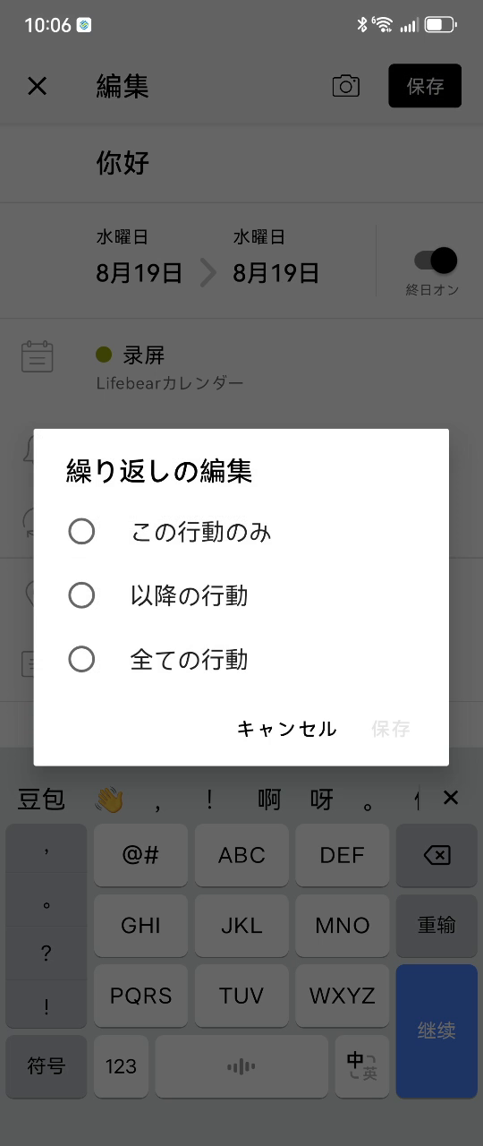
实机证据：重复 Event 保存时选择影响范围
三个范围的语义必须严格区分：
- 仅本次（この行動のみ）：创建/更新一个 occurrence exception，不改变系列主规则。
- 本次及以后（以降の行動）：从当前 occurrence 起形成新的系列段；历史 occurrence 保持原规则。
- 全部（全ての行動）：修改整个系列的主 Event / RecurrenceRule。
实现约束
若后端把重复 Event 简单展开成大量独立行，将很难正确实现“本次及以后”和系列级编辑。建议以 Series + Rule + Exception 为核心模型。

5. 提醒 Notification
CAL-030 提醒列表 / 通知 [A+B]
Lifebear 同时存在“个别提醒”和“每日汇总提醒”。本章聚焦绑定 Event 的个别提醒；每日汇总属于全局通知设置。官方明确说明一个 Event/Task 可以设置多次提醒。 [O7]
- Event 详细表单中的“提醒”进入独立提醒列表。
- 同一 Event 可保存多条提醒，并可逐条启用/停用。
- 录屏确认全天 Event 的提醒创建器支持“当天、1 天前…7 天前”并独立选择通知时间。
- 时间 Event 在当前测试账号中自动带入“15 分钟前”；这是用户默认设置结果，不应写死为产品常量。
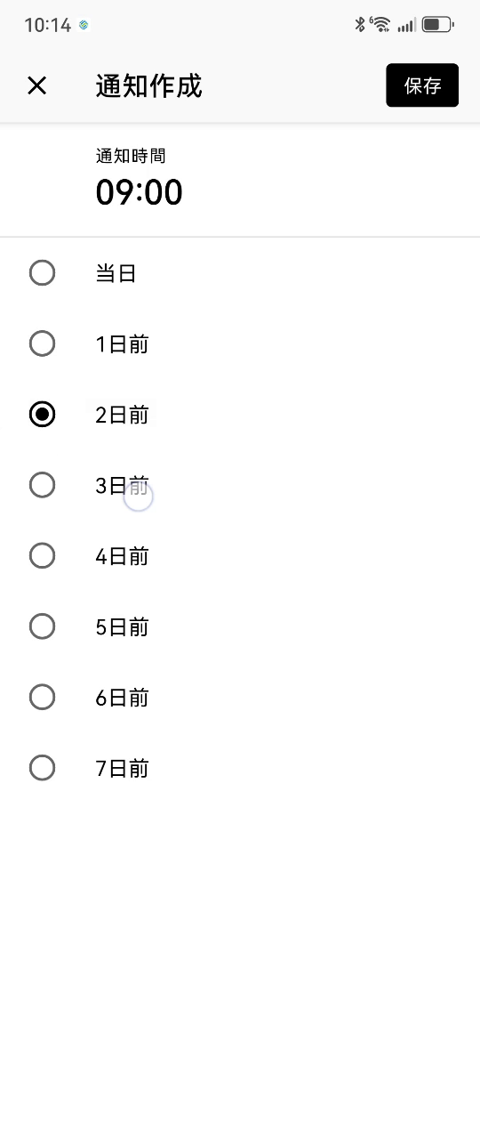
实机证据：全天 Event 的提醒创建器（示例：2 天前 09:00）
CAL-031 提醒创建/编辑 [A+B]
字段 | UI 形式 | 默认/规则 | 数据要求 | 证据
通知时机 | 单选/规则选择 | 全天示例：当天 / N 天前 | offset / absolute_time | B
通知时间 | 时间选择 | 全天通知可独立设时间 | time_of_day | B
启用 | 勾选/开关 | 列表中逐条控制 | enabled:boolean | B
多提醒 | 列表 | 1 个 Event 可多条 | notifications[] | A+B

5.1 默认提醒
设置中存在“Event 创建时默认值”，且全天 Event 与时间 Event 分开配置。官方文档明确要求这两类默认提醒独立设置。 [O7]
当前录屏账号的示例值
全天 Event：当天 08:00；时间 Event：15 分钟前。它们是可配置的用户偏好，仅用于验证默认值会自动灌入新 Event。

ID | 行为 / 规则 | 证据 | 开发要求 | 状态
CAL-NOT-001 | Event 可有多条个别提醒 | A+B | NotificationRule 为一对多，不用单一 reminder_at 字段 | 冻结
CAL-NOT-002 | 全天/时间 Event 默认值分离 | A+B | DefaultSettings 分别存 all_day 与 timed | 冻结
CAL-NOT-003 | 创建时自动带入默认提醒 | A+B | 用户不操作提醒也可保存；默认规则自动加入 | 冻结
CAL-NOT-004 | 每日汇总提醒独立存在 | A | 不要与 Event 个别提醒混为一类 | 冻结

6. Calendar / 颜色分类
CAL-040 Calendar / 颜色选择 / カレンダー / 色 [A+B]
Lifebear 的“颜色”承担分类与视觉编码双重职责：有名称、有颜色、有排序、有显隐。Event 详情中以色点 + 名称显示其归属。 [O5]
- 默认存在“未分类”；官方说明“未分类”不可删除。
- 用户可创建颜色并命名，例如工作、家庭、运动。
- 颜色可编辑、删除、显示/隐藏、拖动排序。
- 同类 Event 的 Calendar 显示顺序受颜色排序影响；官方说明 Event 基本先全天、后时间，再按颜色顺序处理同类/同时刻排序。
CAL-041 颜色管理 [A+B]
字段 | UI 形式 | 默认/规则 | 数据要求 | 证据
名称 | 文本 | 用户定义 | name | A+B
颜色 | 大色板 | 用户选择 | color_token / hex | B
排序 | 拖拽 | 影响 Calendar 排列优先级 | sort_order | A+B
显隐 | Checkbox/Switch | 按颜色过滤 Calendar | visible | A+B
删除 | 动作 | 未分类不可删除 | deletable flag | A
数据建模结论
实现时应使用 CalendarCategory 实体，而不是在 Event 上仅保存一个 colorHex。否则无法复现命名、排序、显隐和后续筛选语义。

7. Sticker 与 Calendar
CAL-050 Sticker 选择/放置 / スタンプ [A+B]
Sticker 是 Lifebear 的核心“手帐化”机制。官方说明 Sticker 可自由贴在 Calendar 任意位置，可绑定 Event，并可对 Sticker 绑定的 Event 使用重复规则。 [O8]
- 入口：Calendar 中央 + → Sticker/笑脸模式。
- 选择 Sticker 后进入直接放置；录屏出现新手引导，确认“拖动 → 松手放置”的交互。
- 放置后的 Sticker 可触发“予定登録（绑定日程）”。
- 绑定 Event 后可决定是否在 Calendar 上显示 Event 名称。
- Sticker + Recurrence 可用于周期性计划或纯装饰。
CAL-051 Sticker 绑定 Event [A+B]
实现原则
StickerInstance 与 StickerAsset 必须分离：Asset 是可复用素材，Instance 是用户在某日期/位置放置的实例。Event 绑定关系应可选。

字段 | UI 形式 | 默认/规则 | 数据要求 | 证据
素材 | Sticker Asset | 来自已拥有/可用 Sticker Set | asset_id | A+B
日期/宿主 | Calendar 放置 | 与日期区域关联 | date / host | A+B
绑定 Event | 可选 | 可创建普通或重复 Event | event_ref? | A+B
显示 Event 名 | 全局设置 | 控制绑定标题是否显示 | show_event_title | A+B
位置/缩放/旋转 | 画布参数 | v1 作为实现预留 | placement transform | C

8. Calendar 设置
CAL-060 Calendar 设置总览 [A+B]
录屏已覆盖 Calendar 设置的主要入口；官方 Help Center 与实机相互印证。以下设置会直接改变 Calendar UI，而不仅是后台偏好。 [O6]
设置项 | 行为 | 证据
月历显示形式 | 纵向连续 / 横向一月一屏 | A+B
一周开始日 | 可指定周起始 | A+B
休日星期 | 一周 7 天任意多选；休日日期以强调色显示 | A+B
点击日期后的下部信息 | 当天信息 / 最近安排等显示偏好 | B
Event 字体大小 | 大 / 中 / 小 | B
全天 Event 显示样式 | 文字 / 块状等设计选择 | A+B
时间 Event 显示样式 | 与全天 Event 独立配置 | A+B
Event 创建默认值 | 默认 Calendar、全天默认、默认提醒 | A+B
Event Template | 模板管理入口 | B
已完成 Task 在 Calendar 显示 | 显示/隐藏 | B
Sticker Event 名显示 | 显示/隐藏 | A+B
Google Calendar 同步 | Android 外部 Calendar 集成 | A+B
六曜 | 显示/隐藏 | A+B
Theme / Sticker 设置 | 个性化入口 | B
CAL-061 Event 创建默认值 [A+B]
- 默认 Calendar：决定新 Event 初始归属。
- 全天默认：可决定创建页是否默认开启“全天”。
- 全天提醒默认值与时间提醒默认值独立。
- 这些默认设置直接解释了 Lifebear 快速创建为什么可以保持表单很短。

9. 外部 Calendar 与显示层
CAL-080 外部 Calendar 显示/同步 [A]
Android 通过 Google Calendar 与设备日历层进行联动。外部 Calendar 是否“同步存在”与是否“在 Lifebear 中显示”是两个状态：用户可在显示设置中勾选/取消。 [O9]
- 显示设置应把 Lifebear 自有颜色、外部 Calendar、节假日、Todo List 作为可见性来源统一管理。
- 创建 Event 时选择“Lifebear Calendar”意味着该 Event 仅存在于 Lifebear，不自动写入 Google Calendar。
- 外部 Event 的编辑权限、同步延迟与冲突策略属于 Integration 层，不应耦合进 Event 基础 UI。
架构建议
内部 Event 与 ExternalEventRef 分层；CalendarView 聚合查询二者。这样可以在中国版后续替换为系统日历 / CalDAV / 企业日历，而不改核心 Event 模型。

10. Interaction / State 规范

10.1 Event 状态机
状态 | 触发 | 必须行为
Draft-Quick | 进入创建页；高级字段折叠 | 可输入标题/日期/时间/Calendar；可直接保存
Draft-Expanded | 点击“显示详细” | 可配置提醒、重复、地点、备注
Saved | 保存成功 | 立即出现在 Calendar
Detail | 点击 Calendar 中 Event | 只读展示 + 编辑/More
Editing | 点击铅笔 | 复用表单；保存时校验
RepeatScopePending | 重复 Event 保存 | 必须选择仅本次/以后/全部
Deleted | 普通 Event 删除确认 | 返回 Calendar，Event 消失
Exception | 仅本次编辑保存 | 当前 occurrence 使用 override，系列其他 occurrence 不变

10.2 输入与返回原则
- 快速创建页默认不强迫用户处理高级字段。
- 日期/时间上下文应从用户操作位置自动预填，减少二次输入。
- 编辑重复 Event 时，影响范围必须在“保存后”显式确认，不能静默修改整系列。
- 普通删除需要二次确认；删除后返回 Calendar。
- 详情页将“高频编辑”与“低频分享/复制/删除”分离：编辑用独立铅笔，其他动作放 More。
- 外部账号、图片权限、通知权限等系统状态应以阻断/提示层处理，不污染 Event 基础字段模型。

10.3 错误与门槛状态
- 账号门槛：实机确认图片/附件相关能力在未注册状态可能提示注册账号。
- 表单校验：账号注册页已观察到红色错误提示样式；Calendar 输入错误建议复用全局校验视觉。
- 权限：日历/通知/图片等系统权限拒绝应有独立引导状态。
- 广告：免费计划下 Banner 作为条件性布局槽位，不能遮挡底部导航或中央 +。

11. Clean-room 数据模型建议（C）
重要说明
本章是根据 UI/UX 行为反推出的实现方案，不代表 Lifebear 官方内部数据库结构。目标是让新产品能正确复现已观察到的业务语义。

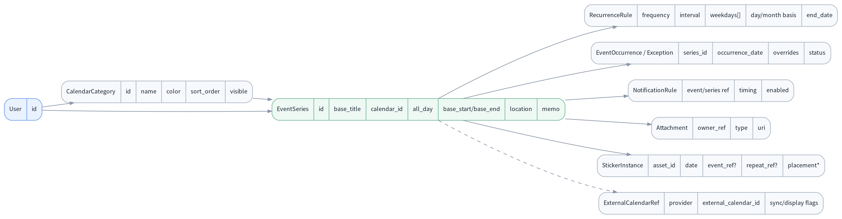
图 11-1｜Calendar 数据模型建议

11.1 核心实体
实体 | 关键字段 | 为什么需要
CalendarCategory | name, color, sort_order, visible, source_type | 颜色/Calendar 具备命名、排序、显隐
EventSeries | title, calendar_id, all_day, base_start/end, location, memo | 普通 Event 可视为无 recurrence 的 Series
RecurrenceRule | frequency, interval, weekdays, monthly/yearly basis, until | 支撑日/周/月/年与结束日
EventOccurrence / Exception | series_id, occurrence_date, overrides | 支撑“仅本次”修改
NotificationRule | owner_ref, offset/timing, enabled | 同一 Event 多提醒
Attachment | owner_ref, uri, mime/type | 图片/相机入口
StickerInstance | asset_id, date, placement, event_ref?, repeat_ref? | Sticker 放置/绑定/重复
ExternalCalendarRef | provider, external_id, display/sync flags | 系统/Google Calendar 聚合

11.2 Recurrence 编辑算法要求
- 解析用户点击的是 Series 的哪一个 occurrence。
- “仅本次”：写入 Exception，只覆盖用户改动字段。
- “本次及以后”：截断旧 Series 的 until / split point，并创建新的 Series 继承修改后的字段。
- “全部”：更新 Series 主字段及 RecurrenceRule；重新计算受影响的 occurrence。
- 月末规则必须显式测试 28/29/30/31 日边界与闰年。

12. UI 视觉语言与组件规则
v1 只冻结视觉“语言”和组件层级，不冻结品牌资产或精确像素。实机画面来自 Android 录屏，后续应使用原始高清录屏进一步测量。
组件/区域 | 观察到的语言 | 开发要求
页面背景 | 白色为主；大量留白；浅灰分隔线 | 保持工具感、避免重卡片化
顶部 App Bar | 左返回 / 中标题 / 右操作；保存为实色深色按钮 | 高频动作直达
表单 | 边框极少，以横向分隔和行级图标组织 | 快速扫读
选择状态 | 黑色实心圆/强调线，非选状态浅灰 | 高对比、低装饰
Calendar 分类 | 小色点/色块 + 名称 | 颜色承载分类语义
中央创建 | 底部黑色圆形 + | 全局最强操作锚点
高级能力 | “显示详细”折叠后展开 | 渐进式披露
弹窗 | 居中白色 Dialog + 灰色遮罩 | 用于重复范围等必须决策
广告 | 底部导航上方独立 Banner 区 | 条件性展示，不侵入数据区域

12.1 组件清单
- CalendarMonthGrid / CalendarWeekTimeline / CalendarDayTimeline
- DateCell / SelectedDateState / HolidayDateState
- EventChipAllDay / EventBlockTimed / TaskCalendarItem
- CalendarViewMenu / DisplaySettingsSheet
- EventQuickForm / EventExpandedForm / EventDetailRows
- RecurrenceTabs / WeekdaySelector / EndDatePicker / RepeatScopeDialog
- NotificationList / NotificationRuleEditor
- CalendarCategoryPicker / ColorPalette / VisibilityToggle
- StickerTray / StickerCanvasInstance / StickerEventBubble
- BottomNavigation / ContextCreateButton / AdSlot

13. 开发验收矩阵（v1）
AC | 场景 | 验收结果 | 证据 | 优先级
AC-001 | 选中月历日期后点 + | 创建页预填该日期 | A+B | P0
AC-002 | 未选具体日期点 + | 创建页预填今天 | A | P0
AC-003 | 关闭全天 | 立即显示开始/结束时间 | B | P0
AC-004 | 不展开详细直接保存 | Event 正常创建并回到 Calendar | B | P0
AC-005 | 展开详细 | 出现提醒/重复/地点/备注等高级字段 | A+B | P0
AC-006 | 保存时间 Event | 详情显示具体开始/结束时间 | B | P0
AC-007 | 打开 Event 详情 | 可编辑；More 可分享/复制/删除 | B | P0
AC-008 | 普通删除 | 出现确认；确认后 Calendar 消失 | B | P0
AC-009 | 重复规则=每周 | 可多选星期并设间隔/结束日 | A+B | P0
AC-010 | 编辑重复 Event 并保存 | 弹出仅本次/以后/全部 | A+B | P0
AC-011 | 选择仅本次 | 当前实例改变，后续原系列不变 | B | P0
AC-012 | 一个 Event 多提醒 | 列表可保存多条提醒 | A+B | P0
AC-013 | 默认提醒 | 全天与时间 Event 使用独立用户默认值 | A+B | P0
AC-014 | 颜色分类显隐 | 取消显示后对应 Event 不在 Calendar 呈现 | A | P1
AC-015 | 颜色排序 | 影响同类 Event 的显示次序 | A | P1
AC-016 | Sticker 放置 | 可从 + 进入并自由放置 | A+B | P1
AC-017 | Sticker 绑定 Event | 可由 Sticker 创建/绑定 Event | A+B | P1
AC-018 | 月/周/日切换 | 右上 Calendar 菜单可切换三视图 | A+B | P0
AC-019 | 周/日长按时间格 | 新 Event 自动预填被长按时间 | A | P0
AC-020 | 免费广告状态 | 不遮挡导航 / 中央 + | B | P2

14. v1 后续验证清单
以下项目不是阻止核心 Calendar 开发的前置条件，而是用于把 v1 从“业务规格”推进到“像素/动效规格”。
验证域 | 需要冻结的细节 | 优先级
Week View | 时间轴小时高度、Event 重叠策略、当前时间线、全天区最大高度 | 高
Day View | Event Block 宽度、长标题换行/截断、Task 与 Event 排列 | 高
Timed Notification Editor | 分钟/小时/天级选项的完整范围与快捷值 | 中
Recurring Delete | 重复 Event 删除时是否与编辑使用相同三范围 Dialog | 中
Sticker Canvas | 拖动边界、缩放、旋转、层级、跨日期放置规则 | 中
Search | 搜索页筛选范围、结果分组、历史范围 | 中
External Calendar | 只读/可编辑状态、权限错误、同步中/失败状态 | 中
Pixel Tokens | App Bar、行高、字号、间距、图标尺寸、Calendar 网格比例 | 高
下一步建议
先补一段“Week + Day”短录屏，然后在 v1.1 中冻结时间轴视觉；与此同时，开发已经可以先实现 Event、Recurrence、Notification、Category 和基础 Month View。

附录 A. 实机证据登记
ID | 文件 | Calendar 证据价值
V001 | 微信视频2026-08-19_211230_315.mp4 | 首次启动、Calendar 月/周入口、Event 创建、Todo/Note/More 概览
V002 | 微信视频2026-08-19_214132_070(1).mp4 | Calendar 设置、默认值、颜色/显隐、Sticker/Theme、App 信息 4.9.9
V003 | 1f72cdfc59fa0b25d801f59de7ff7f54.mp4 | 普通 Event 创建→保存→详情→More→删除
V004 | 微信视频2026-08-19_220819_493.mp4 | 重复 Event 编辑范围；“仅本次”例外行为
V005 | 微信视频2026-08-19_220903_075.mp4 | Event 详细字段、重复、地点、备注、详情展示
V006 | 微信视频2026-08-19_221756_589.mp4 | 多提醒与重复规则编辑器：日/周/月/年、间隔、结束日
V007 | 微信视频2026-08-20_075013_211.mp4 | 时间 Event 08:00–09:00；全天关闭；详情显示；时间 Event 默认提醒示例

附录 B. 官方来源登记
ID | 主题 | 官方 URL
O1 | 快速创建 / 中央 + | https://support.lifebear.com/hc/ja/articles/360051185714-
O2 | 月/周/日切换 | https://support.lifebear.com/hc/ja/articles/360052284773-
O3 | 长按创建 | https://support.lifebear.com/hc/ja/articles/360052284933-
O4 | 重复规则 | https://support.lifebear.com/hc/ja/articles/360052284833-
O5 | 颜色管理 | https://support.lifebear.com/hc/ja/articles/360051510314-
O6 | Calendar 个性化设置 | https://support.lifebear.com/hc/ja/articles/9096254734489-
O7 | 两类通知 / 默认通知 | https://support.lifebear.com/hc/ja/articles/360051510054-
O8 | Sticker 活用 | https://support.lifebear.com/hc/ja/articles/9096243761305-
O9 | Android Google Calendar 联动 | https://support.lifebear.com/hc/ja/articles/11691166775833-
O10 | 月历横向一月一屏 | https://support.lifebear.com/hc/ja/articles/360052276673-

附录 C. v1 产品原则摘要
P1 · Date-centric
所有计划信息最终围绕日期组织；Calendar 是 Event / Task / Diary / Sticker 的可视化中枢。

P2 · Progressive disclosure
新建 Event 默认极简，高级字段通过“显示详细”按需展开。

P3 · Context defaults
用户在哪个日期/时间位置表达创建意图，就自动把该上下文带入表单。

P4 · Preference as speed
把 Calendar、全天、提醒等长期偏好沉淀为默认值，减少每次创建的重复操作。

P5 · Personal utility + hand-book feel
颜色、Sticker、Theme 不是装饰附属，而是提升“每天愿意打开”的重要产品层。

